Aesculap® Acculan 4

Naudojimo instrukcijos / techninis aprašymas
Stūmoklinis pjūklas GA334

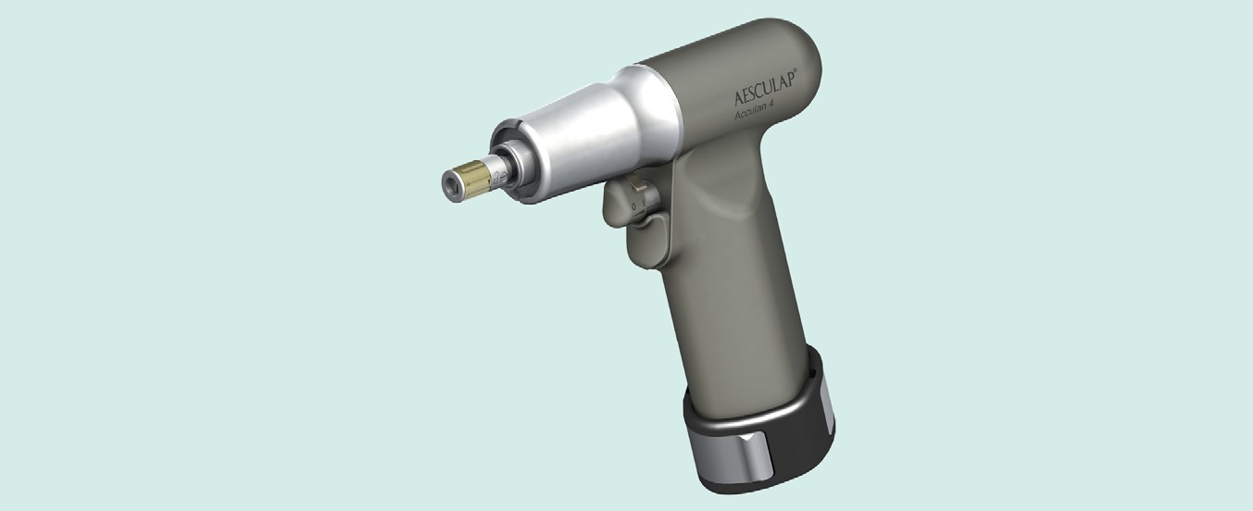



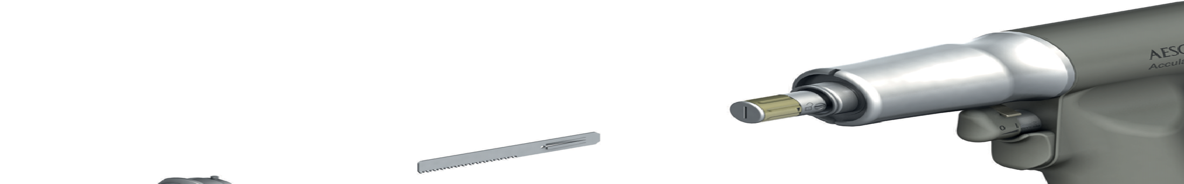
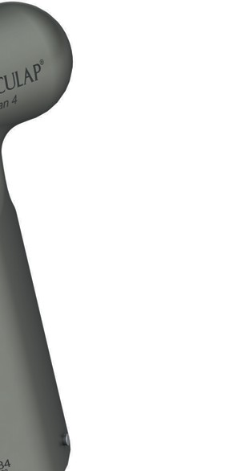
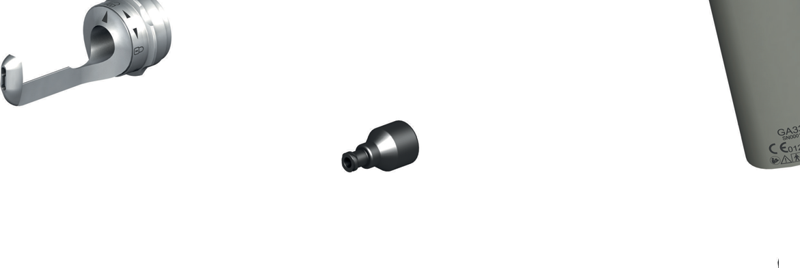
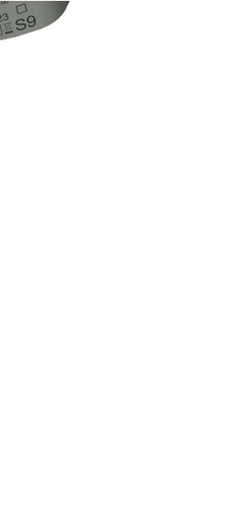
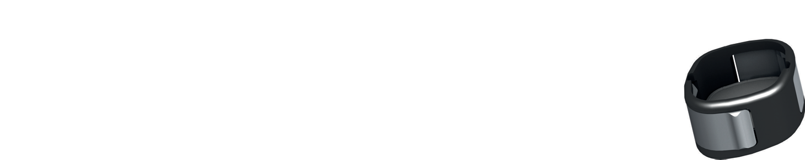
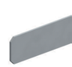
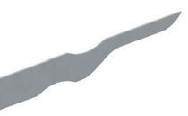
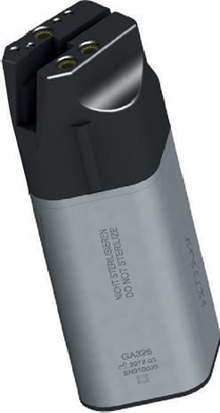
1

13
22

18 16

19 20
21

14
11
12

15 2 3 4

17 5

7

8

9

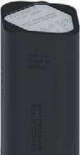

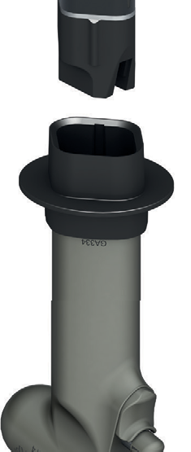
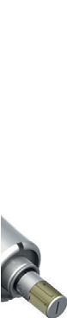
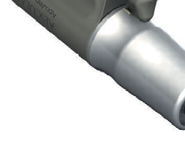

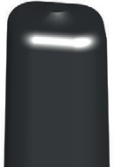

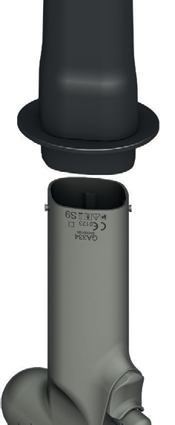
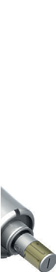
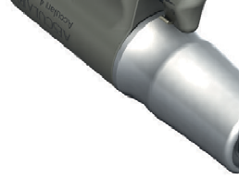

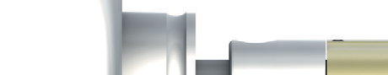

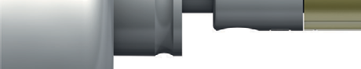

C
7
6
4
1
A
10
4
1
B
14
22

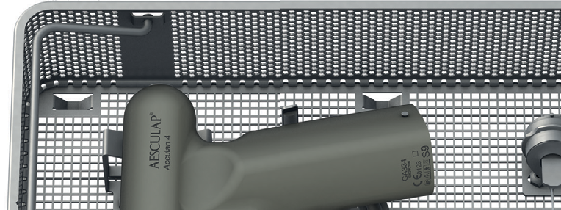
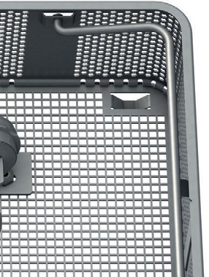
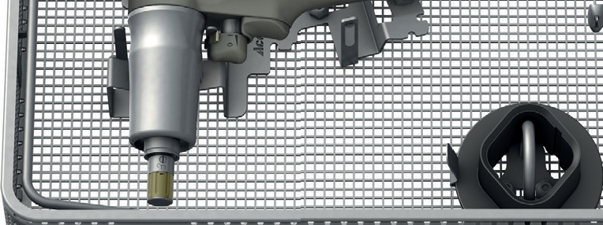
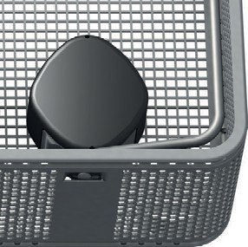
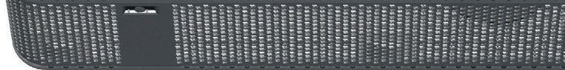
D

Aesculap® Acculan 4

Stūmoklinis pjūklas GA334

 | Elektrinių ir elektroninių prietaisų ženklinimas pagal Direktyvą 2002/96/EB (EEĮA)
 | Klasifikacija – BF tipas
 | Virpesių dažnio valdymas
 | Fiksavimo įvorė atidaryta / uždaryta
PARTIJA | Gamintojo partijos pavadinimas
SERIJOS NR. | Gamintojo serijos numeris
NUORODA | Gamintojo prekės numeris
 | Transportavimo ir sandėliavimo temperatūros ribos
 | Transportavimo ir sandėliavimo oro drėgnumo ribos
 | Transportavimo ir sandėliavimo atmosferos slėgio ribos
S9 | Darbo režimas

Paaiškinimas
- Gaminys (stūmoklinis pjūklas)
- Trigeris (virpesių dažniui valdyti)
- Apsauginis spragtukas
- Baterijų skyrius
- Fiksavimo kaištis
- Sterilusis piltuvėlis
- Baterija
- Dangtis
- Dangčio atjungimo elementas
- Baterijos išėmimo įtaisas
- Pjūklo geležtė
- Sukamoji įvorė
- Išpjovos (įvorei centruoti)
- Pjūklo geležtės mova
- Valymo šablonas
- Atraminė kojelė
- Skalavimo adapteris
- Anga (atraminėje kojelėje)
- Žyma (atraminėje kojelėje)
- Fiksavimo įvorė (atraminei kojelei sujungti)
- Centravimo kaiščiai

- Apžiūros anga (pjūklo geležtės movos angos apačiai) Paveikslėliuose pateikiamos tik schemos.

Ženklai ant gaminio ir pakuočių
 | Dėmesio!  Laikykitės naudojimo instrukcijose nurodytos svarbios saugos informacijos, tokios kaip įspėjimai ir atsargumo priemonės.
MMMM-MM | Techninės priežiūros etiketė  Kitas techninės priežiūros vizitas (data: metai–mėnuo)
 | Mašinoje nuskaitomas dvimatis kodas  Kode yra unikalusis serijos numeris, kurį galima naudoti atskiram prietaisui sekti elektroniniu būdu. Serijos numeris pagrįstas pasauliniu standartu sGTIN (GS1).
 | Pagaminimo data
 | Laikykitės naudojimo instrukcijų

Turinys
- Taikymo sritis 3
- Bendra informacija 3
  - Paskirtis 3
  - Pagrindinės funkcijos ir konstrukcijos ypatybės 3
  - Indikacijos 4
  - Absoliučios kontraindikacijos 4
  - Santykinės kontraindikacijos 4
- Saugus valdymas 4
- Gaminio aprašymas 4
  - Tiekimo apimti. 4
  - Darbui reikalingi komponentai 4
  - Veikimo principas 4
- Paruošiamieji darbai 5
- Darbas su prietaisu 5
  - Sistemos nustatymas 5
    - Priedų prijungimas 5
    - Įkraunamosios baterijos įdėjimas 5
    - Intraoperacinis baterijos keitimas 6
    - Įkraunamos baterijos išėmimas 6
    - Apsauga nuo netyčinio įjungimo 6
    - Pjūklo geležtės uždėjimas ir nuėmimas 6
  - Funkciniai patikrinimai 7
  - Saugus valdymas 7
    - Gaminio valdymas 7
- Patvirtinta perdirbimo procedūra 7
  - Bendrieji saugos nurodymai 7
  - Bendra informacija 8
  - Paruošiamieji darbai darbo vietoje 8
  - Pasiruošimas prieš valymą 8
  - Valymas / dezinfekavimas 8
    - Konkrečiam gaminiui taikomos perdirbimo saugos instrukcijos 8
  - Rankinis valymas naudojant dezinfekavimo servetėles 9
  - Automatinis valymas / dezinfekavimas su rankiniu išankstiniu valymu 10
    - Rankinis išankstinis valymas šepečiu 10
    - Mechaninis šarminis valymas ir terminis dezinfekavimas 11
  - Apžiūra, techninė priežiūra ir patikrinimai 11
  - Pakuotės 11
  - Sterilizavimas garais 12
  - Sterilizavimas JAV rinkai 12
  - Sandėliavimas 12
- Priežiūra 12
- Trikčių šalinimo sąrašas 13
- Techninė pagalba 15
- Priedai / atsarginės dalys 16
- Techniniai duomenys 16
  - Klasifikacija pagal Direktyvą 93/42/EEB 16
  - Efektyvumo duomenys, informacija apie standartus 16
  - Darbo režimas 16
  - Aplinkos sąlygos 16
- Šalinimas 17
- Dėl informacijos apie gaminį ir pretenzijų
kreipkitės į platintoją JAV / kontaktinį asmenį Kanadoje 17

Taikymo sritis
- Konkrečių prekių naudojimo instrukcijų ir informacijos apie medžiagų suderinamumą taip pat ieškokite „Aesculap“ ekstranete https://extranet.bbraun.com

Bendra informacija

Paskirtis

Užduotis / funkcija
Stūmoklinis pjūklas GA334 kartu su tinkamu įrankiu ir, jei reikia, su tinkama atramine kojele naudojamas kietojo audinio, kremzlės ir kt., taip pat kaulų pakaitalų medžiagoms apdirbti.

Taikymo aplinka
Gaminys atitinka BF tipo reikalavimus pagal IEC/DIN EN 60601-1 ir naudojamas operacinėse steriliose sprogimo pavojaus vietose (pvz., patalpose, kuriose yra gryno deguonies ar anestezijos dujų).

Pagrindinės funkcijos ir konstrukcijos ypatybės
Virpesių dažnis nuo min. 0 min-1 iki maks. 15000 min-1 Darbo režimas Darbas neperiodiškai keičiant apkrovą ir greitį
(S9 tipas pagal IEC EN 60034-1)

    - Veikimas 30 sek., pauzė 30 sek.
    - 5 pakartojimai
    - Aušinimo trukmė 30 min.
    - Maksimali temperatūra 48 °C

Dirbant ilgą laiką elektros sistemos paprastai įkaista. Po naudojimo rekomenduojama leisti sistemai atvėsti, kaip nurodyta darbo režimų lentelėje.

Aesculap® Acculan 4

Stūmoklinis pjūklas GA334

Kaitimas priklauso nuo naudojamo įrankio ir apkrovos. Po tam tikro pakartojimų skaičiaus sistema turi atvėsti. Ši procedūra saugo nuo sistemos perkaitimo ir nuo galimo paciento ar naudotojo sužalojimo.
Naudotojas atsako už aprašytos pauzės sekos naudojimą ir jos laikymąsi.

Indikacijos
Taikymo tipas ir sritis priklauso nuo pasirinkto įrankio.

Absoliučios kontraindikacijos
Gaminys nelicencijuotas naudoti centrinei nervų sistemai ar centrinei kraujotakos sistemai.

Santykinės kontraindikacijos
Saugus ir veiksmingas gaminio naudojimas labai priklauso nuo poveikio, kurį gali kontroliuoti tik naudotojas. Todėl pateiktos specifikacijos atspindi tik pagrindines sąlygas.
Klinikiniu požiūriu sėkmingas gaminio naudojimas priklauso nuo chirurgo žinių ir patirties. Chirurgas turi nuspręsti, kurios struktūros yra tinkamos gydyti, ir atsižvelgti į saugos informaciją ir įspėjimus, pateiktus šiose naudojimo instrukcijose.

Saugus valdymas
DĖMESIO!

Federaliniai įstatymai šį prietaisą leidžia parduoti tik gydytojui arba asmenims gydytojo nurodymu!
Šį gaminį naudojant ne pagal paskirtį, atsiranda sužalojimo ir materialinės žalos pavojus!
- Gaminį naudokite tik pagal paskirtį.
- Kaip išvengti žalos, kurią sukelia netinkamas nustatymas ar naudojimas, ir nepažeisti garantijos bei gamintojo atsakomybės:
  - Gaminį naudokite tik laikydamiesi šių naudojimo instrukcijų.
  - Laikykitės saugos ir priežiūros instrukcijų.
  - Derinkite „Aesculap“ gaminius tik tarpusavyje.
- Įsitikinkite, kad gaminį ir jo priedus valdo ir naudoja tik asmenys, turintys reikiamą išsilavinimą, žinių ar patirties.
- Laikykite naudojimo instrukcijas, kad jos būtų prieinamos naudotojui.
- Visada laikykitės galiojančių standartų.
- Įsitikinkite, kad elektros instaliacija patalpoje atitinka IEC/DIN EN reikalavimus.
- Nenaudokite gaminio vietose, kuriose galimas sprogimo pavojaus.
- Prieš naudojimą gaminį sterilizuokite.
- Naudodamiesi ECCOS fiksatorių sistema, laikykitės atitinkamų TA009721 naudojimo instrukcijų, žr. „Aesculap“ ekstranete https://extranet.bbraun.com

Gaminio aprašymas

Tiekimo apimtis
Prekės Nr. | Paskirtis
GA334 | Stūmoklinis pjūklas
GA678 | Sterilusis piltuvėlis
TA014545 | Stūmoklinio pjūklo GA334 naudojimo instrukcijos (skrajutė)

ĮSPĖJIMAS

ĮSPĖJIMAS

- Bendras pavojus

Sužalojimo ir turto sugadinimo rizika dėl netinkamo gaminio naudojimo!
- Laikykitės visų naudojamų gaminių naudojimo instrukcijų.
veiksniai, susiję su chirurginėmis procedūromis, nėra

Darbui reikalingi komponentai
- NiMH baterija, ilga GA676 (įkrauta)
- Sterilus piltuvėlis GA678
- Dangtis GA675
- Atraminė kojelė GB436R (pagal poreikį)
- Pjūklo geležtė

aprašyti šiame dokumente.
- Operuojantis chirurgas yra atsakingas už tai, kad chirurginė procedūra būtų atliekama tinkamai.
- Operuojantis chirurgas turi gerai išmanyti praktinius ir koncepcinius nustatytų darbo metodų aspektus.
- Prieš pradėdami sterilizuoti, išimkite transportavimo pakuotę ir rankiniu arba mechaniniu būdu išvalykite naują gaminį.
- Prieš naudojimą patikrinkite, ar gaminys tinkamas darbui.
- Laikykitės TA022130 „Informacija apie elektromagnetinę toleranciją (EMT)“.

Veikimo principas
Gaminyje 1 yra elektros variklis, kurį maitina keičiamoji baterija 7.
Įkrauta nesterili baterija 7 per sterilų piltuvėlį 6 įstatoma į gaminį 1 ir uždaroma dangčiu 8, kad ji būtų sterili.
Virpesių dažnis valdomas elektroniniu būdu, kurį galima nuolat reguliuoti trigeriu 2.
Gaminyje 1 yra mova 14, leidžianti pritvirtinti įvairias pjūklo geležtes 11. Šios pjūklo geležtės 11 automatiškai užsifiksuoja, kai tvirtinamos prie gaminio 1.

Pjūklo geležtę 11 galima nuimti aktyvinus sukamąją įvorę 12.
Gaminyje 1 yra sąsaja, leidžianti pritvirtinti atraminę kojelę 16.

Paruošiamieji darbai
„Aesculap“ neprisiims jokios atsakomybės, jeigu nebus laikomasi šių taisyklių:
- Nenaudokite gaminių iš atvirų ar pažeistų sterilių pakuočių.
- Prieš naudojimą patikrinkite, ar gaminyje ir jo prieduose nėra matomų pažeidimų.
- Gaminius ir jų priedus naudokite tik tada, kai jie yra nepriekaištingos techninės būklės.

Darbas su prietaisu
Infekcijos ir užteršimo pavojus! Gaminys pristatomas nesterilizuotas!
- Prieš naudojimą gaminį sterilizuokite laikydamiesi naudojimo instrukcijų.
Sužeidimo ir materialinės žalos rizika dėl atsitiktinio gaminio įjungimo!
- Gaminiai, kurie nėra aktyviai naudojami, turi būti apsaugoti nuo atsitiktinio įjungimo (padėtis IŠJUNGTA).
Sužalojimų ir materialinės žalos pavojus dėl netinkamo įrankių naudojimo!
- Visada laikykitės naudojimo instrukcijose pateiktų saugos patarimų ir informacijos.
- Prijungdami / atjungdami įrankius, atsargiai elkitės su pjovimo briaunomis.
Žala gaminiui nukritus!
- Gaminius naudokite tik tada, kai jie yra nepriekaištingos techninės būklės, žr. „Funkcinis patikrinimas“
Odos ir audinių nudegimo pavojus dėl bukų įrankių arba jeigu gaminys nebuvo tinkamai prižiūrimas!
- Įrankius naudokite tik tada, kai jie yra nepriekaištingos būklės.
- Pakeiskite bukus įrankius.
- Tinkamai prižiūrėkite gaminį, žr. techninės priežiūros vadovą.

ĮSPĖJIMAS

ĮSPĖJIMAS

ĮSPĖJIMAS

ĮSPĖJIMAS

ĮSPĖJIMAS

Sistemos nustatymas

Priedų prijungimas
Sužalojimo pavojus dėl nepatvirtintos konfigūracijos naudojant papildomus komponentus!
- Įsitikinkite, kad visų naudojamų komponentų klasifikacija atitinka gaminio klasifikaciją (pvz., BF ar CF tipo).
PAVOJUS

Priedų, nenurodytų šiose naudojimo instrukcijose, deriniai gali būti naudojami tik tuo atveju, jeigu jie yra specialiai suprojektuoti pagal paskirtį ir nekenkia gaminio veikimo ir saugos charakteristikoms.
Visos konfigūracijos turi atitikti pagrindinį standartą IEC/DIN EN 60601-1. Asmuo, jungiantis prietaisus vieną su kitu, yra atsakingas už konfigūraciją ir turi užtikrinti, kad būtų laikomasi pagrindinio standarto IEC/DIN EN 60601-1 arba atitinkamų nacionalinių standartų.
- Laikykitės atskirų priedų naudojimo instrukcijų.
- Visais techninės pagalbos klausimais kreipkitės į savo šalies „B. Braun / Aesculap“ partnerį arba „Aesculap“ techninės pagalbos centrą, dėl kontaktinio adreso žr. „Techninė pagalba“.

Įkraunamosios baterijos įdėjimas
Gaminys neveikia, kai naudojama netinkama baterija!
- Nenaudokite GA666 (raudonos spalvos pagrindo) ar GA346 baterijos.

DĖMESIO!

- Gaminys 1 su baterijų skyriumi 4 turi būti pasuktas į viršų ir turi būti pritvirtintas sterilus piltuvėlis 6 (sterilus), žr. A pav.
- Bateriją 7 (nesterilią) į baterijų skyrių 4 turi įdėti antras (nesterilus) asmuo, žr. A pav.
Pastaba
Įdėjus bateriją pasigirs keli signalai, rodantys, kad gaminys paruoštas naudoti.
- Kai bus įdėta baterija, leiskite antram asmeniui išimti sterilųjį piltuvėlį 6 (nesterilus).
- Uždėkite dangtį 8 (sterilų) taip, kad jis užsifiksuotų savo vietoje su abiem atleidimo fiksatoriais 9.
Pastaba
Gaminio sterilumą garantuoja tik tinkamai uždėtas dangtis.

Aesculap® Acculan 4

Stūmoklinis pjūklas GA334

Intraoperacinis baterijos keitimas
Sužeidimo pavojus dėl įkaitusios baterijos!
Mašinoje naudota baterija gali būti įkaitusi.
- Išimkite bateriją naudodami baterijos išėmimo įtaisą ir palaukite, kol ji atvės.

ĮSPĖJIMAS

Baterijos išėmimo įtaisas naudojamas baterijai keisti tarp operacijų, užtikrinant saugias sterilias sąlygas.
- Gaminį 1 su baterijos skyriumi 4 pasukite į viršų.
- Tuo pačiu metu paspauskite abu dangčio 8 apsauginius fiksatorius 9 ir nuimkite dangtį 8.
- Pritvirtinkite sterilų baterijos išėmimo įtaisą 10, žr. B pav.
- Gaminį 1 su pritvirtintu baterijos išėmimo įtaisu 10 ir baterijų skyriumi 4 šiek tiek krestelėkite žemyn.
Baterija 7 lengvai įslys į baterijos išėmimo įtaisą 10.
- Baterijos išėmimo įtaisą 10 su išsikrovusia baterija 7 perduokite nesteriliam asmeniui.
Sužalojimo pavojus dėl netyčinio gaminio įjungimo montuojant / nuimant pjūklo geležtes ar atraminę kojelę, kai jos yra padėtyje ĮJUNGTA!
- Pjūklo geležtes ar atraminę kojelę montuokite / nuimkite tik kai jos yra padėtyje IŠJUNGTA.
- Įdėkite įkrautą bateriją 7, žr. „Įkraunamosios baterijos įdėjimas“.

Įkraunamos baterijos išėmimas
Sužeidimo pavojus dėl įkaitusios baterijos!
Mašinoje naudota baterija gali būti įkaitusi.
- Palaukite, kol baterija atvės mašinoje, ir tada ją išimkite.
– arba –
- Išimkite bateriją naudodami baterijos išėmimo įtaisą ir palaukite, kol ji atvės.

ĮSPĖJIMAS

DĖMESIO!

DĖMESIO!
Įkraunamoji baterija turi būti išimta po kiekvienos chirurginės procedūros ir prieš apdorojant prietaisą.
Baterijų pažeidimas ar sunaikinimas dėl apdorojimo!
- Nesterilizuokite baterijų.
Baterijos pažeidimas jai atsitrenkus į kietus objektus!
- Išimkite bateriją tik paliesdami prietaisą delnu.
Pastaba
Baterijos išėmimo įtaisą galima naudoti, kad būtų lengviau išimti bateriją, žr. B pav.
- Gaminį 1 su baterijos skyriumi 4 pasukite į viršų.
- Tuo pačiu metu paspauskite abu dangčio 8 apsauginius fiksatorius 9 ir nuimkite dangtį 8.
- Tvirtai suimkite baterijų skyrių 4 už apatinio galo.
- Palieskite baterijų skyrių 4 delnu, kol baterija 7
išslys iš baterijų skyriaus 4 ir ją bus galima išimti.

Apsauga nuo netyčinio įjungimo
Norint išvengti netyčinio gaminio aktyvinimo keičiant įrankį, galima užrakinti trigerį.
Kaip užrakinti trigerį:
- Pasukite apsauginį fiksatorių 3 į padėtį IŠJUNGTA.
Kai trigeris 2 užblokuotas, gaminio 1 valdyti negalima.
Kaip atrakinti trigerį:
- Pasukite apsauginį fiksatorių 3 į padėtį ĮJUNGTA.
Kai trigeris 2 atrakintas, gaminį 1 galima valdyti.

Pjūklo geležtės uždėjimas ir nuėmimas

ĮSPĖJIMAS

Pjūklo geležtės prijungimas
- Apsaugokite gaminį 1 nuo netyčinio įsijungimo apsauginiu fiksatoriumi 3.
- Pasukite sukamąją įvorę 12 tiek, kiek ji judėtų prieš rodyklės nurodytą kryptį.
- Įdėkite pjūklo geležtę 11, kad ištrauktumėte arba įstumtumėte įpjovą į pjūklo geležtės movą 14.
Pjūklo geležtė 11 užsifiksuoja.

Pjūklo geležtės atjungimas
- Apsaugokite gaminį 1 nuo netyčinio įsijungimo apsauginiu fiksatoriumi 3.
- Pasukite sukamąją įvorę 12 180° kampu taip, kad ji judėtų rodyklės rodoma kryptimi.
- Ištraukite pjūklo geležtę 11 iš pjūklo geležtės movos 14.

Atraminės kojelės prijungimas
- Apsaugokite gaminį 1 nuo netyčinio įsijungimo apsauginiu fiksatoriumi 3.
- Atidarykite fiksavimo įvorę 20 ties atramine kojele 16. Ant atraminės kojelės esanti žyma 19 nurodo ženklą „Atidaryta“.
- Patraukite atgal ir laikykite fiksavimo įvorę 20 link atraminės kojelės 16.
- Atraminę kojelę 16 iki galo stumkite per pjūklo geležtės movos 14 sukamąją įvorę 12 taip, kad pjūklo geležtė 11 įsikibtų į angą (atraminės kojelės) 18, o centravimo kaiščiai 21 įsitaisytų išpjovose 13. Pjūklo geležtės 11 dantys turi būti nukreipti nuo atraminės kojelės 16.

- Atleiskite ir pasukite fiksavimo įvorę 20 tiek, kad žyma (ant atraminės kojelės) 19
rodytų ženklą „Uždaryta“.
Atraminė kojelė 16 užrakinta.

Atraminės kojelės atjungimas
Sužeidimo ir įrankio / sistemos sugadinimo pavojus! Įrankis gali įstrigti užuolaidose (pvz., tekstilės).
- Pasirūpinkite, kad darbo metu įrankis nesiliestų su užuolaidomis (pvz., tekstilės).
- Apsaugokite gaminį 1 nuo netyčinio įsijungimo apsauginiu fiksatoriumi 3.
- Atidarykite fiksavimo įvorę 20 ties atramine kojele 16. Atraminė kojelė 16 atrakinta.
- Stumkite atraminę kojelę 16 gaminio 1 kryptimi ir ištraukite iš gaminio 1 fiksavimo įvorę 20.

Funkciniai patikrinimai
Funkciniai patikrinimai turi būti atliekami prieš kiekvieną naudojimą ir po kiekvieno intraoperacinio baterijos keitimo.
- Įsitikinkite, kad baterijų skyriuje yra baterija.
- Įsitikinkite, kad tinkamai užsifiksavo dangtis.
- Patraukite pjūklo geležtę, kad patikrintumėte, ar ji tvirtai sujungta.
- Patikrinkite, ar pjūklo geležtės pjovimo briaunos neturi mechaninių pažeidimų.
- Patikrinkite, ar tvirtai laikosi atraminė kojelė: įsitikinkite, kad fiksavimo įvorė yra uždaryta.
- Paruoškite gaminį naudoti (padėtis ĮJUNGTA).
- Trumpai įjunkite gaminį maksimaliu virpesių dažniu.
- Nenaudokite gaminio, jei jis pažeistas ar sugedęs.
- Padėkite gaminį nuošaliai, jei jis pažeistas.

Saugus valdymas
Paciento audinio koaguliacija arba pacientų ir naudotojų nudegimų pavojus dėl įkaitusio gaminio!
- Atvėsinkite įrankį darbo metu.
- Laikykite gaminį / įrankį pacientams nepasiekiamoje vietoje.
- Palaukite, kol gaminys / įrankis atvės.
- Keisdami įrankį naudokite šluostę, kad išvengtumėte nudegimų.
Sužeidimo ir (arba) gedimo pavojus!
- Prieš naudodami gaminį, visada patikrinkite jo veikimą.
Infekcijos ar sužeidimo pavojus susidarant aerozoliui iš įrankio išmetamų dalelių!
- Naudokite tinkamą apsaugą (pvz., neperšlampamus apsauginius drabužius, veido kaukę, apsaugines dujas, siurbimą).

ĮSPĖJIMAS

ĮSPĖJIMAS

ĮSPĖJIMAS

ĮSPĖJIMAS
Odos ir audinių nudegimų pavojus dėl bukų pjūklo geležčių / gaminio nepriežiūros!
- Naudokite tik labai aštrias pjūklo geležtes.
- Pakeiskite bukas pjūklo geležtes.
- Tinkamai prižiūrėkite gaminius, žr. techninės priežiūros vadovą.
Sužeidimo pavojus naudojant gaminį už regos lauko ribų!
- Gaminį naudokite tik matomoje vietoje.

ĮSPĖJIMAS

ĮSPĖJIMAS

Pastaba
Gaminio pavaros variklis valdomas naudojant magnetinio jutiklio sistemą. Kad variklis netyčia neįsijungtų, gaminio neturi paveikti jokie magnetiniai laukai (pvz., magnetinių įrankių trinkelės).

6.3.1 Gaminio valdymas
Pastaba
Įjungus gaminį dėl konstrukcijos ypatumų gali girdėtis silpnas švilpimas.
- Aktyvinkite trigerį 2.
Gaminio 1 virpesių dažnis nuolat kinta.

Patvirtinta perdirbimo procedūra

Bendrieji saugos nurodymai
Pastaba
Laikykitės nacionalinių įstatymų nuostatų, nacionalinių ir tarptautinių standartų ir direktyvų bei vietinių klinikinių higienos instrukcijų dėl perdirbimo.
Pastaba
Dėl pacientų, sergančių Creutzfeldto-Jakobo liga (CJD), taip pat pacientų, kuriems įtariama CJD ar galimi CJD variantai, laikykitės atitinkamų nacionalinių gaminių perdirbimo taisyklių.
Pastaba
Pirmenybę reikėtų teikti mechaniniam perdirbimui, o ne rankiniam valymui, nes tai leidžia pasiekti geresnių ir patikimesnių rezultatų.

Aesculap® Acculan 4

Stūmoklinis pjūklas GA334

Pastaba
Svarbu paminėti, kad sėkmingas šio medicinos prietaiso perdirbimas gali būti užtikrintas tik iš anksto patvirtinus perdirbimo metodą. Už tai atsakingas operatorius / perdirbimo technikas.
Siekiant patvirtinti buvo naudojama rekomenduojama chemija.
Pastaba
Jei galutinė sterilizacija neatliekama, reikia naudoti dezinfekavimo priemonę, turinčią virucidinį poveikį.
Pastaba
Naujausios informacijos apie perdirbimą ir medžiagų suderinamumą taip pat ieškokite „Aesculap“ ekstranete https://extranet.bbraun.com
Patvirtinta sterilizavimo garais procedūra buvo atlikta „Aesculap“ sterilių talpyklų sistemoje.

Bendra informacija
Dėl išdžiuvusių ar prilipusių chirurginių liekanų valymas gali būti sunkesnis arba neveiksmingas ir gali sukelti koroziją. Dėl šios priežasties laiko intervalas tarp naudojimo ir apdorojimo neturi viršyti 6 val.; be to, negalima naudoti nei fiksuoto išankstinio valymo temperatūros > 45 °C, nei dezinfekavimo priemonių (veikliosios medžiagos — aldehidų / alkoholių).
Perteklinis neutralizuojančių medžiagų ar bazinių valymo priemonių kiekis gali sukelti cheminį poveikį ir (arba) blukimą, o lazerio žymos gali būti neįskaitomos nei vizualiai, nei mašina.
Ant nerūdijančiojo plieno likučiai, kurių sudėtyje yra chloro arba chlorido (pvz., chirurginiai likučiai, vaistai, druskos tirpalai vandenyje, skirti valyti, dezinfekuoti ir sterilizuoti), gali sukelti koroziją (duobėtą koroziją, tąsią koroziją) ir taip sunaikinti gaminį. Juos reikia pašalinti kruopščiai nuplaunant demineralizuotu vandeniu ir leidžiant išdžiūti.
Jei reikia, atlikite papildomą džiovinimą.
Gaminiui perdirbti gali būti naudojamos tik patikrintos ir patvirtintos cheminės medžiagos (pvz., VAH ar FDA patvirtinimas arba CE ženklas), kurios dera su gaminio medžiagomis pagal cheminių medžiagų gamintojų rekomendacijas. Būtina griežtai laikytis visų cheminių medžiagų gamintojo naudojimo specifikacijų. To nepadarius, gali kilti šios problemos:
- Matomi medžiagos pokyčiai (pvz., titano ar aliuminio blukimas ar spalvos pasikeitimas). Kad sukeltų matomus aliuminio paviršiaus pokyčius, naudojamam / procesiniam tirpalui pakanka būti tik pH > 8.
- Medžiagos pažeidimas (pvz., korozija, įtrūkimai, suardymai, priešlaikinis senėjimas ar išbrinkimas).
- Nenaudokite metalinių šepečių ar kitų abrazyvinių medžiagų, kurios gali sugadinti gaminio paviršių ir sukelti koroziją.
- Išsamesnės informacijos apie higieniškai saugų ir medžiagas / vertę išsaugantį perdirbimą rasite www.a-k-i.org, nuoroda į Leidiniai. Raudonoji brošiūra. Tinkama prietaisų priežiūra.

Paruošiamieji darbai darbo vietoje
- Išimkite iš gaminio visus pridedamus komponentus (įtaisus ir priedus).
- Matomus chirurginius likučius pašalinkite drėgna, nepūkuota šluoste.
- Sausą gaminį įdėkite į sandarią atliekų talpyklą ir per 6 valandas atiduokite valyti ir dezinfekuoti.

Pasiruošimas prieš valymą
- Prieš pirmąjį mechaninį valymą / dezinfekavimą tinkamame dėkle sumontuokite ECCOS fiksatorius (pvz., GB243800).
- Gaminį 1 įstatykite į tinkamą ECCOS fiksatorių vietą, žr. B pav.

Valymas / dezinfekavimas

7.5.1 Konkrečiam produktui taikomos perdirbimo procedūros saugos instrukcijos
Gaminio pažeidimas dėl netinkamų valymo / dezinfekavimo priemonių ir (arba) pernelyg aukštos temperatūros!
- Naudokite valymo ir dezinfekavimo priemones pagal gamintojo instrukcijas, kurios
  - patvirtintos plastikinėms medžiagoms ir aukštos kokybės plienui,
  - neardantiems minkštikliams (pvz., silikonams).
- Nenaudokite valymo priemonių, kurių sudėtyje yra acetono.
- Laikykitės koncentracijos, temperatūros ir poveikio trukmės specifikacijų.
- Cheminio valymo ir (arba) dezinfekavimo metu neviršykite maksimalios 60 °C temperatūros.
- Termiškai dezinfekuodami FD vandeniu, neviršykite maksimalios 96 °C temperatūros.
- Džiovinkite gaminį mažiausiai 10 minučių ne aukštesnėje kaip 120 °C temperatūroje.

DĖMESIO!

DĖMESIO!

Pastaba
Baterijų pažeidimas ar sunaikinimas dėl apdorojimo!
- Saugokite bateriją nuo drėgmės.
Nurodyta džiovinimo trukmė yra tik orientacinė. Ji turi būti patikrinta atsižvelgiant į specifines sąlygas (pvz., apkrovą) ir, jei taikoma, koreguojama.

Rankinis valymas naudojant dezinfekavimo servetėles

Fazė | Žingsnis | T [°C / °F] | t [min] | Konc. [%] | Vandens kokybė | Cheminės medžiagos
I | Išankstinis valymas | RT (šaltas) | ≥ 2 | - | DW | Kol taps vizualiai švarus
II | Valymas fermentiniu tirpalu | RT (šaltas) | ≥ 2 | 0,8 | D–W | pH neutralus*
III | Tarpinis skalavimas | RT | ≥ 5 | - | DW | –
IV | Džiovinimas | RT | - | - | - | -
V | Valymas naudojant dezinfekavimo servetėles | - | >1 | - | - | „Meliseptol HBV“ servetėlės su 50 % propan-1-olio
VI | Galutinis skalavimas | RT (šaltas) | 0,5 | - | FD–W | -
VII | Džiovinimas | RT | - | - | - | -
D–W: geriamasis vanduo
FD–W: vanduo, iš kurio visiškai pašalinta druska (demineralizuotas, mikrobiologinis užterštumas yra žemo lygio: bent geriamojo vandens kokybė) RT: kambario temperatūra
* Patvirtinta naudojant fermentinį valiklį „Cidezyme Johnson & Johnson“.

- Nevalykite gaminio ultragarsinėje vonioje ir nemerkite gaminio į jokius skysčius. Leiskite bet kokiems prasiskverbusiems skysčiams nedelsiant nutekėti, nes priešingu atveju gali atsirasti korozijos ir funkcijų praradimo pavojus.
- Pjūklo geležtės movą 14 stumkite korpuso link, kol ji atsirems.

I fazė
- Valymo metu mobilizuokite lanksčiuosius komponentus, pavyzdžiui, fiksavimo įvorę 20 atitraukite nuo atraminės kojelės 16.
- Valykite gaminį tekančiu vandeniu naudodami tinkamą plastikinį valymo šepetį, kol nuo paviršių pašalinsite visus matomus likučius.
- Naudokite valymo šabloną 15, kad išvalytumėte pjūklo geležtės movos 14 angą. Įdėkite valymo šabloną į angą ir kruopščiai išstumkite atliekas per angą arba per apžiūros skyles bent 5 kartus į abi puses. Tam pasukite šabloną 180° kampu.
- Tinkamu plastikiniu valymo šepečiu sunkiai prieinamus paviršius valykite bent 1 min.
- Naudokite skalavimo adapterį 21, kad išvalytumėte pjūklo geležtės movos 14 angą:
  - Pritvirtinkite skalavimo adapterį 21 ant sukamosios įvorės 12.
- Naudodami tinkamą švirkštą, rankiniu būdu praskalaukite lizdą 100 ml vandens iš čiaupo.
- Nuimkite skalavimo adapterį.
Pastaba
Išsamesnės informacijos apie sunkiai prieinamus paviršius ieškokite „Acculan“ išankstinio valymo ir priežiūros informacijoje TA016000 (galima rasti „Aesculap“ ekstranete https://extranet.bbraun.com).

II fazė
- Atitraukite atraminės kojelės 16 fiksavimo įvorę 20, tarp įvorės ir atraminės kojelės uždėkite valymo šabloną 15 ir atleiskite fiksavimo įvorę 20.
- Laikykitės fermentinio valiklio naudojimo instrukcijų, kad nustatytumėte tinkamą koncentraciją, praskiedimą, temperatūrą ir vandens kokybę.
- Nupurkškite gaminius neutralaus pH fermentiniu tirpalu, pamirkykite mažiausiai 2 min., tada nuvalykite.

III fazė
- Skalaukite gaminį tekančiu vandeniu iš čiaupo mažiausiai 5 min.
- Valymo metu gali judėti lanksčiosios dalys (pvz., įvorės).
- Laikykitės fermentinio valiklio naudojimo instrukcijų, kad nustatytumėte tinkamą koncentraciją, praskiedimą, temperatūrą ir vandens kokybę.
- Užterštas vietas reikia pašalinti naudojant audinio skiautę arba minkštą šepetį, sudrėkintą fermentiniame valiklyje.
- Lanksčiuosius komponentus (pvz., įvores) reikia 20 sek. skalauti naudojant vandens pistoletą (šaltu vandeniu, ne žemesnio nei 2,5 baro slėgio).
- Po rankinio valymo patikrinkite, ar ant matomų lanksčiųjų komponentų paviršių nėra likučių.
- Jei reikia, pakartokite valymo procesą (1—3 fazes).
- Nuo atraminės kojelės 16 nuimkite valymo šabloną 15.

IV fazė
- Džiovinimo metu gaminys džiovinamas naudojant tinkamą įrangą (pvz., audinius be pūkelių, suslėgtąjį orą).

V fazė
- Visus gaminio paviršius nuvalykite vienkartine dezinfekavimo servetėle.

Aesculap® Acculan 4

Stūmoklinis pjūklas GA334

VI fazė
- Po nustatytos reakcijos trukmės dezinfekuotus paviršius mažiausiai 1 min. plaukite tekančiu demineralizuotu vandeniu.
- Visiškai nuleiskite likusį vandenį.

VII fazė
- Džiovinimo metu gaminys džiovinamas naudojant tinkamą įrangą (pvz., audinius be pūkelių, suslėgtąjį orą).

Automatinis valymas / dezinfekavimas atliekant išankstinį rankinį valymą
Pastaba
Valymo ir dezinfekavimo prietaiso veiksmingumas turi būti įrodytas (pvz., FDA patvirtinimas arba CE ženklas pagal DIN EN ISO 15883).
Pastaba
Perdirbimo tikslams naudojama valymo ir dezinfekavimo mašina turi būti reguliariai prižiūrima ir tikrinama.

Rankinis išankstinis valymas šepečiu

Fazė | Žingsnis | T [°C / °F] | t [min] | Konc. [%] | Vandens kokybė | Chemija / pastaba
I | Skalavimas | RT (šaltas) | - | - | D–W | Kol taps vizualiai švarus
II | Šepečiai | RT (šaltas) | - | - | D–W | Kol taps vizualiai švarus
D–W: geriamasis vanduo
RT: kambario temperatūra

- Nevalykite gaminio ultragarsinėje vonioje ir nemerkite gaminio į jokius skysčius. Leiskite bet kokiems prasiskverbusiems skysčiams nedelsiant nutekėti, nes priešingu atveju gali atsirasti korozijos ir funkcijų praradimo pavojus.
- Pjūklo geležtės movą 14 stumkite korpuso link, kol ji atsirems.

I fazė
- Valymo metu mobilizuokite lanksčiuosius komponentus, pavyzdžiui, fiksavimo įvorę 20 atitraukite nuo atraminės kojelės 16.
- Kruopščiai nuplaukite gaminį tekančiu vandeniu.
- Naudokite valymo šabloną 15, kad išvalytumėte pjūklo geležtės movos 14 angą. Įdėkite valymo šabloną į angą ir kruopščiai išstumkite atliekas per angą arba per apžiūros skyles bent 5 kartus į abi puses. Tam pasukite šabloną 180° kampu.
- Kruopščiai išvalykite skalavimo adapterio GA674890 ir sukamosios įvorės 12 kontaktines vietas.

II fazė
- Valymo metu mobilizuokite lanksčiuosius komponentus, pavyzdžiui, fiksavimo įvorę 20 atitraukite nuo atraminės kojelės 16.
- Tinkamu plastikiniu valymo šepečiu sunkiai prieinamus paviršius valykite bent 1 min.
- Rankiniu būdu atlikę paruošiamuosius darbus, patikrinkite matomus paviršius, ar nėra likučių, ir, jei reikia, pakartokite išankstinio valymo procesą.
Pastaba
Išsamesnės informacijos apie sunkiai prieinamus paviršius ieškokite „Acculan“ išankstinio valymo ir priežiūros informacijoje TA016000 (galima rasti „Aesculap“ ekstranete https://extranet.bbraun.com).

Mechaninis šarminis valymas ir terminis dezinfekavimas
Mašinos tipas: vienos kameros valymo / dezinfekavimo prietaisas be ultragarso

Fazė | Žingsnis | T [°C / °F] | t [min] | Vandens kokybė | Chemija / pastaba
I | Išankstinis skalavimas | < 25 / 77 | 3 | D–W | -
II | Valymas | 55 / 131 | 10 | FD–W | - Koncentratas, šarminis:  – pH ~ 13  - < 5 % anijoninės paviršinio aktyvumo medžiagos  - 0,5 % darbinio tirpalo  – pH ~ 11*
III | Tarpinis skalavimas | > 10 / 50 | 1 | FD–W | -
IV | Terminis dezinfekavimas | 90 / 194 | 5 | FD–W | -
V | Džiovinimas | - | - | - | min. d. 10 min. esant maksimaliai 120 °C temperatūrai
D–W: geriamasis vanduo
FD–W: vanduo, iš kurio visiškai pašalinta druska (demineralizuotas, mikrobiologinis užterštumas yra žemo lygio: bent geriamojo vandens kokybė)
*Rekomenduojama „BBraun Helimatic Cleaner“ šarminis.

- Įdėkite gaminį į reikiamą padėtį ECCOS fiksatoriuje.
- Atitraukite atraminės kojelės 16 fiksavimo įvorę 20, tarp įvorės ir atraminės kojelės uždėkite valymo šabloną 15 ir atleiskite fiksavimo įvorę 20.
- Tada skalavimo adapterį GA674890 prijunkite prie sukamosios įvorės 12 ir prijunkite prie valymo / dezinfekavimo įrenginio / skalavimo krepšelio skalavimo jungties.
- Po mechaninio valymo / dezinfekcijos patikrinkite, ar matomuose paviršiuose nėra likučių.
- Nuo atraminės kojelės 16 nuimkite valymo šabloną 15.
- Patikrinkite, ar pjūklo geležtės movos 14 prapjovos dugnas (atviros apžiūros skylės) yra švarus.
- Jei reikia, pakartokite valymo / dezinfekavimo procesą.

Apžiūra, techninė priežiūra ir patikrinimai
Pastaba
„Aesculap“ rekomenduoja „Aesculap STERILIT-Power-Systems“ alyvos purškalu kartkartėmis apipurkšti judamąsias dalis (pvz., rankenėles, movas, dangčius).
- Palaukite, kol gaminys atvės iki kambario temperatūros.
- Apžiūrėkite gaminį po kiekvieno valymo ir dezinfekavimo ciklo, kad įsitikintumėte, jog jis švarus, funkcionalus ir nepažeistas.
- Patikrinkite, ar gaminys nėra pažeistas, veikimo metu nekelia pernelyg didelio triukšmo, nėra perkaitęs ar nesukelia pernelyg didelės vibracijos.
- Patikrinkite, ar pjūklo geležtės nėra sulaužytos, pažeistos ar bukų pjovimo briaunų.
- Padėkite gaminį nuošaliai, jei jis pažeistas.

Pakuotės
- Visada laikykitės atitinkamiems pakavimo ir laikymo įrenginiams skirtų naudojimo instrukcijų (pvz., „Aesculap“ ECCOS laikiklių sistemai skirtos naudojimo instrukcijos TA009721).
- Gaminį 1 įstatykite į tinkamą ECCOS fiksatorių vietą, žr. B pav.
- Tinkamai supakuokite dėklus, skirtus sterilizavimo procesui (pvz., naudokite sterilias „Aesculap“ talpyklas).
- Įsitikinkite, kad pakuotė neleis pakartotinai užteršti gaminio.

Aesculap® Acculan 4

Stūmoklinis pjūklas GA334

Sterilizavimas garais
Baterijų pažeidimas ar sunaikinimas dėl apdorojimo!
- Nesterilizuokite įkraunamosios baterijos.

DĖMESIO!

Pastaba
Prieš sterilizuodami išimkite iš gaminio visus pridedamus komponentus (įtaisus, priedus).
- Įsitikinkite, kad sterilizavimo priemonė liečiasi su visais išoriniais ir vidiniais paviršiais (pvz., atidarydami visus vožtuvus ir čiaupus).
- Naudokite patvirtintą sterilizavimo metodą:
  - Sterilizavimas garais naudojant frakcinį vakuuminį procesą
  - Garų sterilizatorius DIN EN 285 ir patvirtintas pagal DIN EN ISO 17665
  - Sterilizavimas naudojant frakcinį vakuuminį procesą esant 134 °C temperatūrai / 5 min. laikymo trukmei
Jei viename garų sterilizatoriuje sterilizuojate kelis gaminius:
- Įsitikinkite, kad neviršijama didžiausia leidžiamoji garų sterilizatoriaus apkrova.

Sterilizavimas JAV rinkai
- „Aesculap“ nerekomenduoja prietaiso sterilizuoti naudojant greitąją ar cheminę sterilizaciją.
- Sterilizuoti galima naudojant standartinį prevakuuminį ciklą garų autoklave.
Kad būtų pasiektas 10-6 sterilumo užtikrinimo lygis, „Aesculap“ rekomenduoja toliau pateikiamus parametrus:

„Aesculap Orga“ dėklas / sterilus indas (perforuotu dugnu) Minimalūs ciklo parametrai*
Sterilizavimo metodas | Temp. | Trukmė | Minimali džiovinimo trukmė
Prevakuuminis metodas | 270 °F / 275 °F | 4 min. | 20 min.

*„Aesculap“ patvirtino pirmiau nurodytą sterilizavimo ciklą ir laiko duomenis byloje. Patvirtinimas buvo atliekamas sterilioje FDA patvirtintoje „Aesculap“ talpykloje, skirtoje šiems gaminiams sterilizuoti ir laikyti. Kiti sterilizavimo ciklai taip pat gali būti tinkami, tačiau asmenims ar ligoninėms, kuriose rekomenduojamas metodas netaikomas, patariama išbandyti bet kurį kitą metodą taikant tinkamus laboratorinius metodus. Norėdami išlaikyti sterilumą po apdorojimo, naudokite FDA patvirtintus priedus, tokius kaip pakuotė, krepšelis ir kt.

Sandėliavimas
- Sterilius gaminius laikykite apsaugotose nuo dulkių ir atspariose mikrobams pakuotėse sausoje, tamsioje, kontroliuojamos temperatūros patalpoje.

Priežiūra
Norint užtikrinti patikimą veikimą, gaminį reikia prižiūrėti laikantis nurodymų, pateikiamų techninės priežiūros etiketėje, arba bent kartą per metus.

MMMM-MM
Dėl techninės priežiūros kreipkitės į savo šalies „B. Braun / Aesculap“ agentūrą, žr. „Techninė priežiūra“.

Trikčių šalinimo sąrašas
- Sugedusius gaminius remontuokite „Aesculap“ techninės priežiūros centre, žr. „Techninė priežiūra“.

Triktis | Priežastis | Aptikimas | Trikties pašalinimo priemonė
Gaminys neveikia | Nėra baterijos | Baterijų skyriuje nėra baterijos | Įdėkite bateriją.
Gaminys neveikia | Baterija neįkrauta | Įdėjus bateriją nėra signalo | Įkraukite bateriją įkroviklyje.
Gaminys neveikia | Baterija sugedusi | Įdėjus bateriją nėra signalo | Paveskite gamintojui suremontuoti bateriją.
Gaminys neveikia | Gaminys yra užrakinimo padėtyje IŠJUNGTA | Apsauginis fiksatorius yra padėtyje IŠJUNGTA | Apsauginį fiksatorių pasukite į padėtį ĮJUNGTA.
Gaminys neveikia | Gaminys sugedęs | Gaminys neveikia | Paveskite gamintojui suremontuoti gaminį.
Gaminys tampa pernelyg karštas | Pernelyg didelis naudojimas | Gaminys kaista | Laikykitės naudojimo instrukcijų (darbo režimas).
Gaminys tampa pernelyg karštas | Netinkamai atliekamas perdirbimas / techninė priežiūra | Gaminys kaista | Laikykitės naudojimo instrukcijų (paruošimas, priežiūra).  Profilaktika: prieš kiekvieną sterilizavimą gaminį sutepkite.
Gaminys tampa pernelyg karštas | Kritimo padaryta žala, gaminys sugedęs | Gaminys kaista | Paveskite gamintojui suremontuoti gaminį.
Gaminys tampa pernelyg karštas | Sugedusio priedo naudojimas | Gaminys kaista | Paveskite gamintojui suremontuoti priedą.
Gaminys tampa pernelyg karštas | Bukas įrankis | Įkaitęs įrankis ir gaminys | Pakeiskite įrankį.
Nepakanka galios | Gaminys sugedęs | Nepakankamas gaminio našumas | Laikykitės naudojimo instrukcijų (paruošimas, priežiūra).  Profilaktika: prieš kiekvieną sterilizavimą gaminį sutepkite.  Paveskite gamintojui suremontuoti gaminį.
Nepakanka galios | Gaminys sugedęs | Per trumpą laiką išsiskiria didelis šilumos kiekis | Laikykitės naudojimo instrukcijų (darbo režimas).  Paveskite gamintojui suremontuoti gaminį
Nepakanka galios | Gaminys veikia sukimosi į kairę režimu | Dantytasis įrankis veikia prieš laikrodžio rodyklę | Dantytąjį įrankį valdykite pasukę tinkamu sukimosi režimu.
Nepakanka galios | Sugedusio priedo naudojimas | Priedas labai karštas | Paveskite gamintojui suremontuoti priedą.
Nepakanka galios | Bukas įrankis | Įrankio geležtės susidėvėjusios | Pakeiskite įrankį.

Aesculap® Acculan 4

Stūmoklinis pjūklas GA334

Triktis | Priežastis | Aptikimas | Trikties pašalinimo priemonė
Garsus triukšmas veikiant | Sugedusios gaminio pavaros / rutuliniai guoliai | Darbo metu girdėti garsus triukšmas | Laikykitės naudojimo instrukcijų (paruošimas, priežiūra).  Profilaktika: prieš kiekvieną sterilizavimą gaminį sutepkite.  Paveskite gamintojui suremontuoti gaminį
Garsus triukšmas veikiant | Sugedusios priedo pavaros / rutuliniai guoliai | Darbo metu girdėti garsus triukšmas | Laikykitės naudojimo instrukcijų (paruošimas, priežiūra).  Profilaktika: prieš kiekvieną sterilizavimą priedą sutepkite.  Paveskite gamintojui suremontuoti priedą
Negalima uždėti / nuimti dangčio | Dangtis nesuderinamas | Dangtis neužsifiksuoja | Naudokite suderinamą GA334 dangtį.
Negalima uždėti / nuimti dangčio | Dangtis deformuotas / sugedęs | Dangtį sunku arba jo negalima uždėti / nuimti | Paveskite gamintojui suremontuoti dangtį.
Negalima uždėti / nuimti dangčio | Deformuota / sugedusi gaminio jungtis | Dangtį sunku arba jo negalima uždėti / nuimti | Paveskite gamintojui suremontuoti gaminį.
Negalima įdėti / išimti baterijos | Baterija nesuderinama | Baterijos negalima tinkamai įdėti į baterijų skyrių | Naudokite suderinamą GA334 bateriją.
Negalima įdėti / išimti baterijos | Baterija deformuota / sugedusi | Bateriją sunku arba jos negalima įdėti / išimti | Paveskite gamintojui suremontuoti bateriją.
Negalima įdėti / išimti baterijos | Gaminio baterijos skyrius deformuotas / sugedęs | Bateriją sunku arba jos negalima įdėti / išimti | Paveskite gamintojui suremontuoti gaminį
Negalima pritvirtinti steriliojo piltuvėlio ar baterijos išėmimo įtaiso | Sterilusis piltuvėlis arba baterijos išėmimo įtaisas nesuderinamas | Sterilusis piltuvėlis arba baterijos išėmimo įtaisas nepridedamas prie baterijų skyriaus | Naudokite suderinamą GA334 sterilųjį piltuvėlį arba baterijos išėmimo įtaisą.
 | Sterilusis piltuvėlis arba baterijos išėmimo įtaisas deformuotas / sugedęs | Sterilųjį piltuvėlį arba baterijos išėmimo įtaisą sunku pridėti arba jie nepridedami | Pakeiskite sterilųjį piltuvėlį arba baterijos įtaisą.
 | Gaminio baterijos skyrius deformuotas / sugedęs | Sterilųjį piltuvėlį arba baterijos išėmimo įtaisą sunku pridėti arba jie nepridedami | Paveskite gamintojui suremontuoti gaminį.
Neveikia greičio valdymo rankenėlė | Gaminys yra užrakinimo padėtyje IŠJUNGTA | Apsauginis fiksatorius yra padėtyje IŠJUNGTA | Apsauginį fiksatorių pasukite į padėtį ĮJUNGTA.
Neveikia greičio valdymo rankenėlė | Greičio valdymo rankenėlė įstringa / yra sugedusi | Neveikia greičio valdymo rankenėlė | Paveskite gamintojui suremontuoti gaminį.
Nejuda pjūklo geležtė | Garsus variklio keliamas triukšmas | Sugedę krumpliaračiai | Paveskite suremontuoti gamintojui
Nepakankamas pjūklo geležtės pjovimo našumas | Susidėvėję pjūklo geležtės dantys | Buka pjūklo geležtė | Pakeiskite pjūklo geležtę
Nepakankamas pjūklo geležtės pjovimo našumas | Baterija pernelyg silpna | Nepakankama variklio galia / greitis | Įkraukite bateriją
Nepakankamas pjūklo geležtės pjovimo našumas | Baterija susidėvėjusi arba sugedusi. Įkroviklyje rodomas ženklas „Rekomenduojama pakeisti bateriją“ | Nepakankama variklio galia / greitis | Pakeiskite bateriją

Triktis | Priežastis | Aptikimas | Trikties pašalinimo priemonė
Negalima prijungti pjūklo geležtės | Ant pjūklo geležtės arba movoje yra nešvarumų | Nešvarumai | Nuvalykite pjūklo geležtę / movą naudodami valymo šabloną 7
Negalima prijungti pjūklo geležtės | Deformuoti movos komponentai arba pjūklo geležtės | Deformacija | Paveskite suremontuoti gamintojui
Negalima prijungti pjūklo geležtės | - | Nesuderinama pjūklo geležtė | Įdėkite suderinamą „Aesculap“ pjūklo geležtę, žr. „Priedai / atsarginės dalys“
Pjūklo geležtės negalima užfiksuoti ir ją galima ištraukti atliekant funkcinį patikrinimą | Pjūklo geležtę galima nuimti nepasukus įvorės | Sukamoji įvorė yra netinkamoje padėtyje (automatiškai negrįžta į pradinę padėtį) | Išvalykite movą, jei ji nešvari  Paveskite gamintojui suremontuoti sugedusį prietaisą
Negalima atjungti pjūklo geležtės | - | Sukamoji įvorė yra netinkamoje padėtyje | Pasukite sukamąją įvorę 180° kampu rodyklės kryptimi, žr. „Pjūklo geležtės uždėjimas ir nuėmimas“
Negalima atjungti pjūklo geležtės | Pjūklo geležtės mova deformuota arba sulenkta pjūklo geležtė | Mechaninis pažeidimas | Paveskite suremontuoti gamintojui
Negalima sukabinti atraminės kojelės | Negalima sukabinti atraminės kojelės | Sulenkta pjūklo geležtė | Pakeiskite pjūklo geležtę
Negalima sukabinti atraminės kojelės | Negalima sukabinti atraminės kojelės | Atraminė kojelė sulenkta | Paveskite gamintojui suremontuoti atraminę kojelę
Negalima sukabinti atraminės kojelės | Ant atraminės kojelės esanti žyma nurodo ženklą „Uždaryta“. | Fiksavimo įvorė yra uždaryta | Atidarykite fiksavimo įvorę, žr. „Atraminės kojelės prijungimas“.

Techninė pagalba
Nepavykus pašalinti gaminio gedimų ir (arba) nenaudojant apsaugos priemonių, pacientų ir naudotojų gyvybei gali kilti pavojus!
- Jokiu būdu neatlikite jokių techninės priežiūros ar remonto darbų, kol gaminys naudojamas pacientui.
- Nekeiskite gaminio.

ĮSPĖJIMAS

Medicinos techninės įrangos pakeitimai gali panaikinti garantiją / garantijos teises ir galiojančias licencijas.
- Dėl techninės pagalbos ir remonto darbų kreipkitės į savo šalies „B. Braun / Aesculap“ agentūrą.

Techninės pagalbos centrų adresai
Aesculap Technischer Service Am Aesculap-Platz
78532 Tuttlingen / Vokietija Tel. +49 (7461) 95 -1601
Faks. +49 (7461) 14 -939
El. p. ats@aesculap.de
Arba JAV:
Aesculap Inc.
Attn. Aesculap Technical Services 615 Lambert Pointe Drive Hazelwood
MO, 63042 JAV
„Aesculap Repair Hotline“ („Aesculap“ remonto paslaugų karštoji linija)
Tel. +1 (800) 214 -3392
Faks. +1 (314) 895 -4420
Dėl kitų paslaugų adresų galite kreiptis pirmiau nurodytu adresu.

Aesculap® Acculan 4

Stūmoklinis pjūklas GA334

Priedai / atsarginės dalys

Efektyvumo duomenys, informacija apie standartus

Maksimali galia maždaug 250 W

Maksimalus virpesių dažnis 15000 min-1

Svoris (darbinis) 1,54 kg ±10 %

Matmenys (I x P x A, paruoštas darbui)
Prekės Nr. | Paskirtis
GA674890 | Skalavimo adapteris
GA675 | Dangtis
GA676 | NiMH baterija, ilga
GA678 | Sterilusis piltuvėlis
GA679 | Baterijos išėmimo įtaisas
GB243R GB244R | ECCOS sietelio krepšelis su „Acculan 4“ pritaikytu fiksatoriumi
GB600 | Alyvos purškalas „STERILIT Power Systems“
GB436R | Atraminė kojelė
GB440215 | Valymo šablonas
GB495R | ECCOS fiksatorius, pritaikytas didelėms mašinoms
GB487R | ECCOS fiksatorius, skirtas dangčiui
GB488R | ECCOS fiksatorius, skirtas steriliajam piltuvėliui
GB489R | ECCOS fiksatorius, skirtas baterijos išėmimo įtaisui
GB686R | ECCOS atraminės kojelės laikiklis
TA014544 | Stūmoklinio pjūklo GA334 naudojimo instrukcijos (A4 žiedinei apkabai)
TA014545 | Stūmoklinio pjūklo GA334 naudojimo instrukcijos (skrajutė)

225 mm x 180 mm x 55 mm ±5 %

Taikomoji dalis BF tipas

EMS (elektromagnetinis suderinamumas) IEC/DIN EN 60601-1-2

Atitinka standartą IEC/DIN EN 60601-1

Gamintojui atlikus 500 paruošimo ciklų, gaminio bandymas buvo sėkmingas.

Darbo režimas

Darbo režimas Darbas neperiodiškai keičiant apkrovą ir greitį (S9 tipas pagal IEC EN 60034-1)

    - Veikimas 30 sek., pauzė 30 sek.
    - 5 pakartojimai
    - Aušinimo trukmė 30 min.
    - Maksimali temperatūra 48 °C

  - Aplinkos sąlygos

Techniniai duomenys
 | Valdymas | Sandėliavimas ir transportavimas
Temperatūra | 10—27 °C | –10—50 °C
Santykinis drėgnis | 30—75 % | 10—90 %
Atmosferos slėgis | 700—1060 hPa | 500—1060 hPa

Klasifikacija pagal Direktyvą 93/42/EEB

Prekės Nr. | Paskirtis | Klasė
GA334 | Stūmoklinis pjūklas | IIa

Šalinimas
Pastaba
Naudotojo organizacija atsako už gaminio perdirbimą prieš jį šalinant, žr. „Patvirtinta perdirbimo procedūra“.
Išmeskite arba perdirbkite gaminį, jo komponentus ir pakuotes laikydamiesi nacionalinių teisės aktų!
Leidimą perdirbti galite atsisiųsti kaip PDF dokumentą iš ekstraneto pagal atitinkamą prekės numerį. (Leidime perdirbti yra instrukcijos, kaip išardyti gaminį, taip pat informacija apie tinkamą aplinkai pavojingų komponentų šalinimą.)
Šiuo ženklu pažymėtus gaminius galite atskirai rinkti kaip elektrinius ir elektroninius prietaisus. Europos Sąjungos šalyse atliekų šalinimu kaip nemokama paslauga rūpinasi gamintojas.
- Daugiau informacijos apie gaminio šalinimą rasite savo šalies „B. Braun / Aesculap“ agentūroje, žr. „Techninė pagalba“.

Dėl informacijos apie gaminį ir pretenzijų kreipkitės į platintoją JAV / kontaktinį asmenį Kanadoje
Aesculap Inc.
3773 Corporate Parkway Center Valley, PA, 18034, JAV

